Здравствуйте, уважаемые родители! Мы педагоги сенсорного развития Гасс Елена Сергеевна и Коробова Ирина Владимировна, предлагаем Вашему вниманию программу коррекционно-развивающего курса «Сенсорное развитие».
Первая четверть учебного года посвящена развитию зрительного восприятия. В период с 28.09 по 02.09 мы изучаем тему: «Цвет». Поэтому мы предлагаем Вам различные задания и ссылки на сайты, где можно взять материал, игры и задания для занятий с ребенком.
Игры из подручного материала
- Сортировка по цветам: пуговиц, крышечек, цветной фасоли, карандашей, счетных палочек;
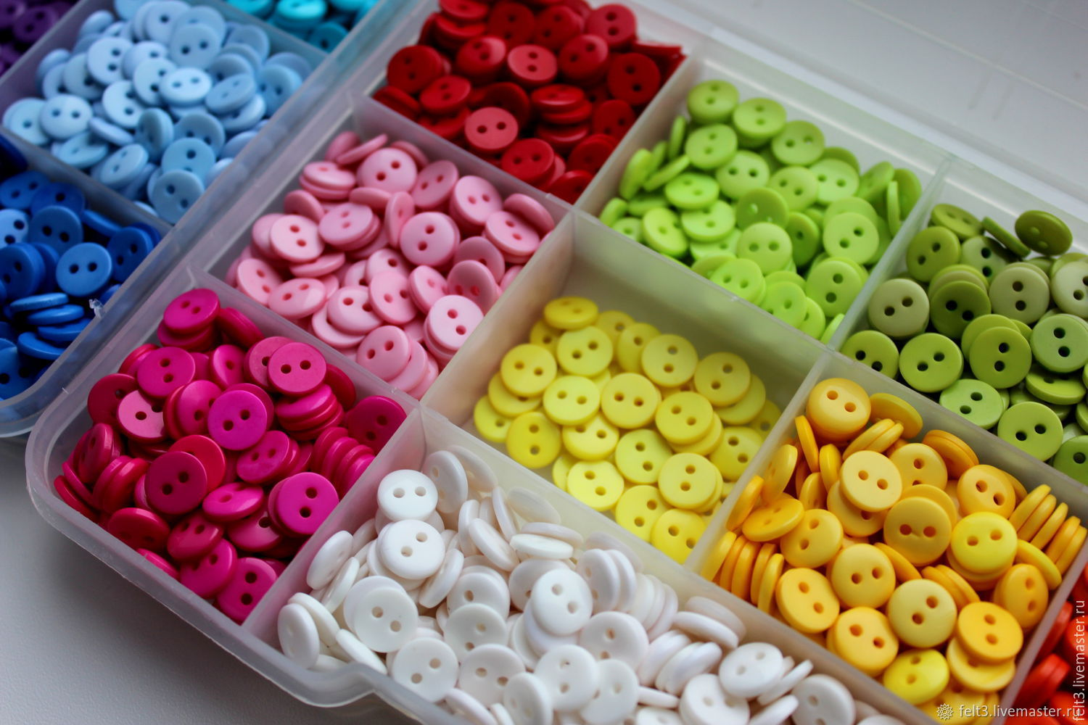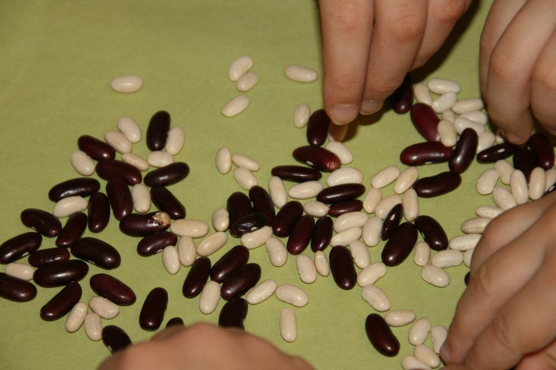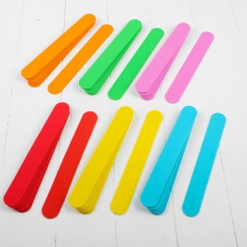
- Нахождение в квартире предметов определенного цвета (например: что есть в комнате синего цвета?);
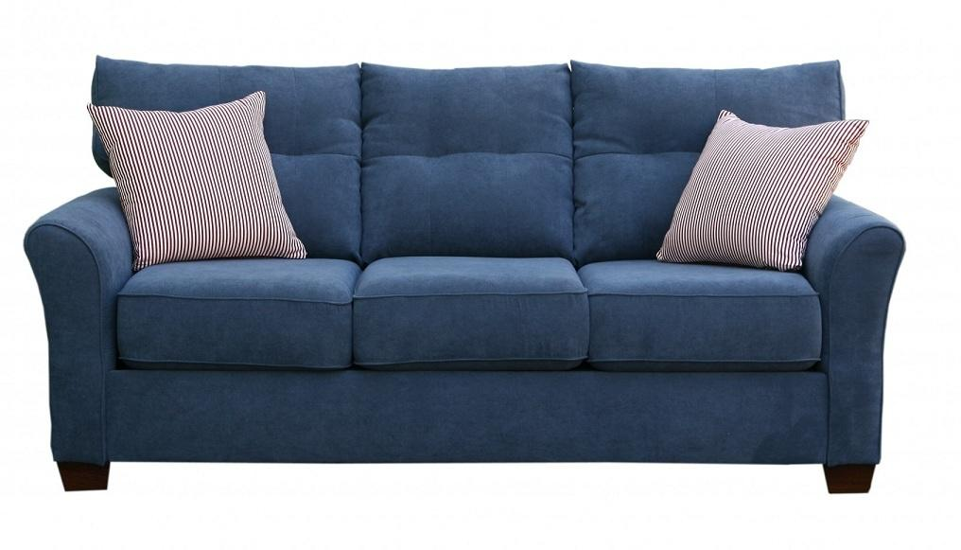
- Игра «Твистер»;
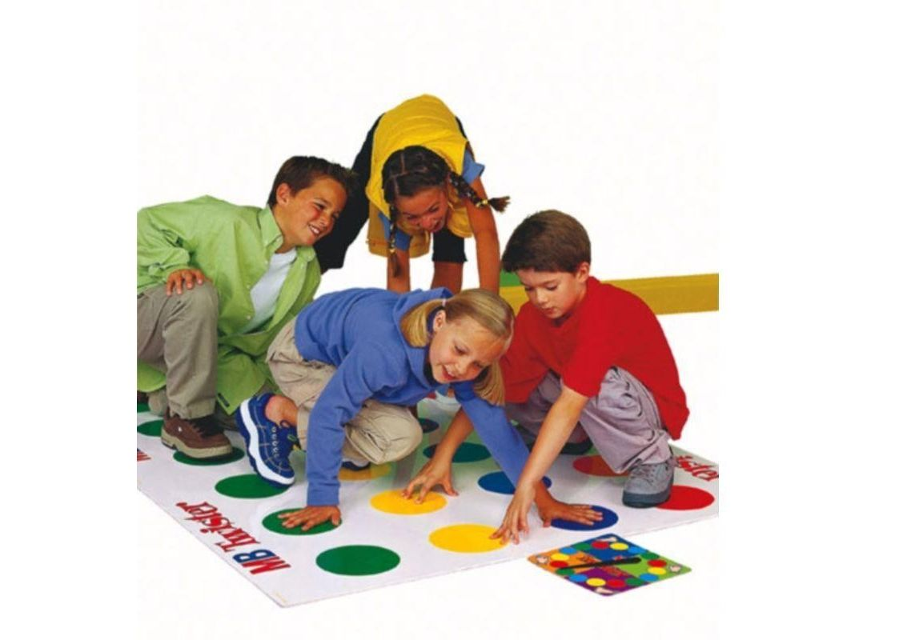
- Раскраски (пальчиковые, водные, классические, по образцу, по цветному контуру);
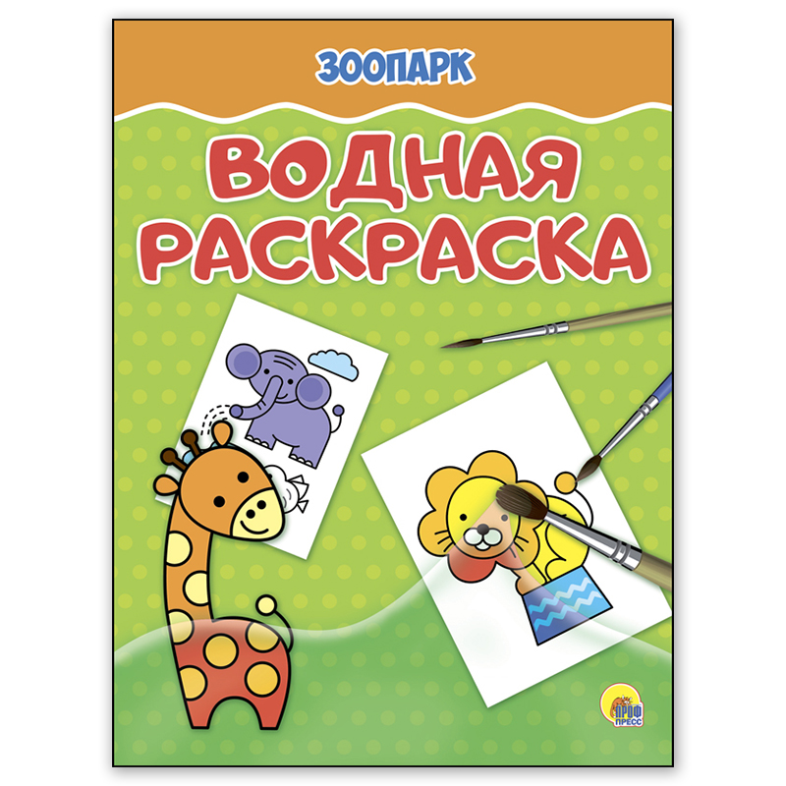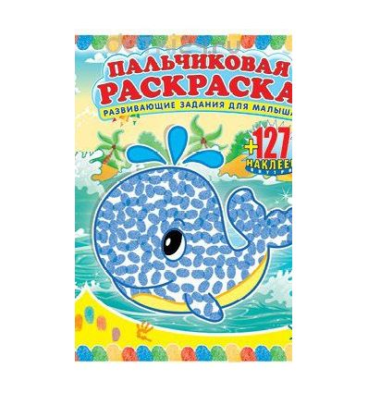
- Пластилиновые заплатки;
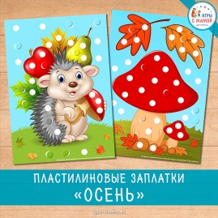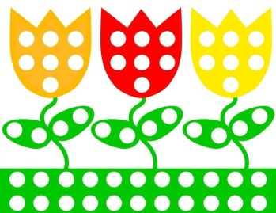
- Пазлы, вкладыши;
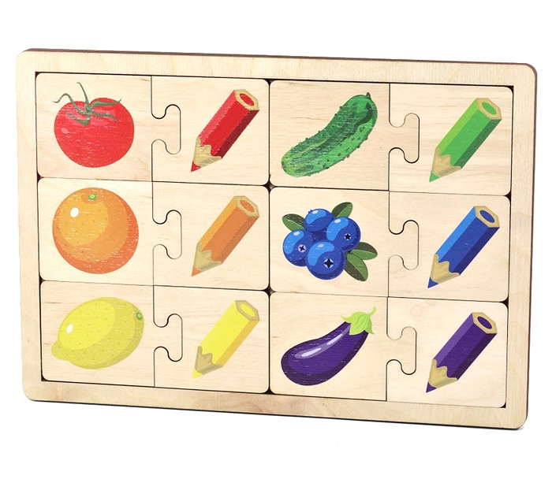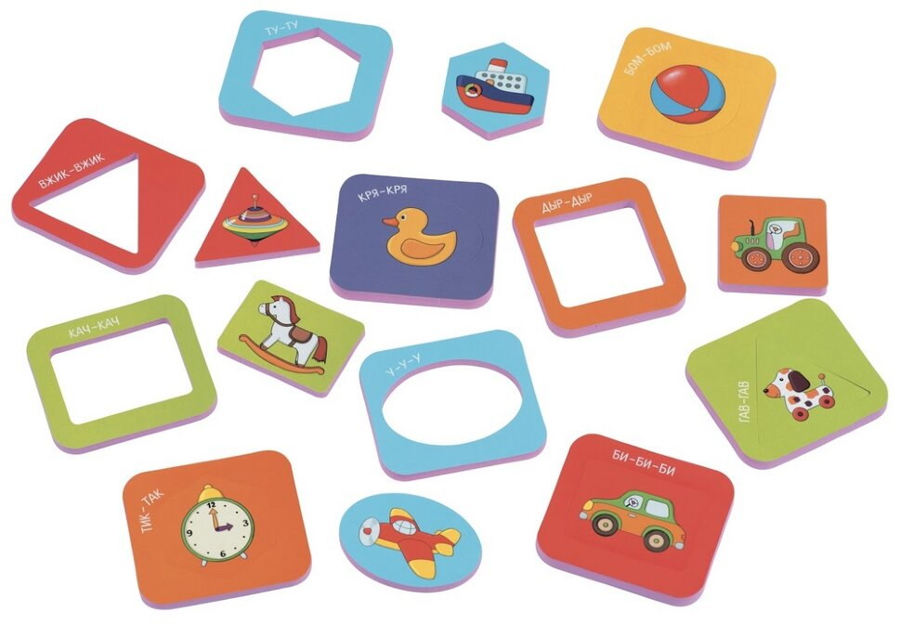

- Смешивание красок, смешивание пластилина;
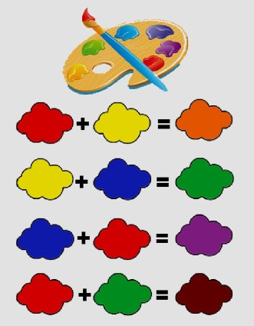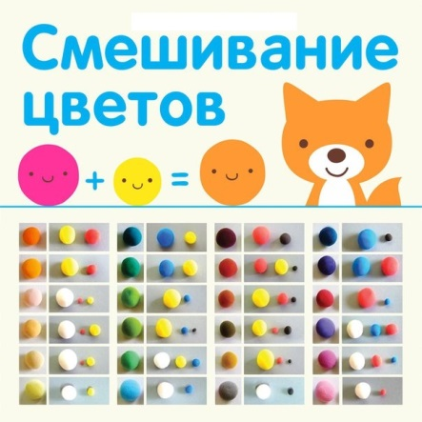

- Дидактические игры в интернете https://shop.amelica.com/
На сайте представлены как платные, так и бесплатные материалы для занятий.
Список игр на сайте по теме «Цвет»:
- Шаблоны для пластилина «Русский алфавит» для пальчикового рисования малышей;
- Игры на развитие IQ для детей скачать для распечатки. Логическая игра для малышей — пазлы «Рыбки»;
- Настольные игры распечатай и играй! Развивающая игра для детей «Дорисуй и раскрась! Торт» скачать для печати;
- Шаблоны для творчества «Транспорт», шаблоны для фрутокрышек и рисования пластилином скачать;
- Развивающая игра Учим цвета для детей скачать бесплатно, шаблоны для аппликации;
- Материалы для печати. Тематический комплект развивающего материала для малышей «Я учу цвета»;
- Развивающие пазлы для малышей скачать, мои первые пазлы «Цифры и счёт» распечатать;
- Игры на Пасху для детей! Игра на липучках «Цветные зайчата» скачать для распечатки;
- Скачай, распечатай и играй! Пластилиновые раскраски для девочек или картинки для пальчикового рисования;
- Раскраски с примерами на сложение и вычитание скачать и распечатать.

Проводите досуг с ребенком интересно и с пользой!

